COMMANDE FOURNISSEUR :
Saisie des commandes :
+
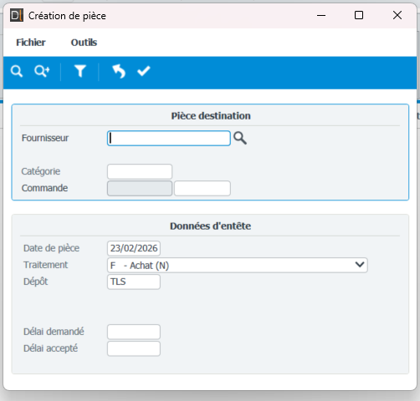
Fournisseur : Ctrl+F
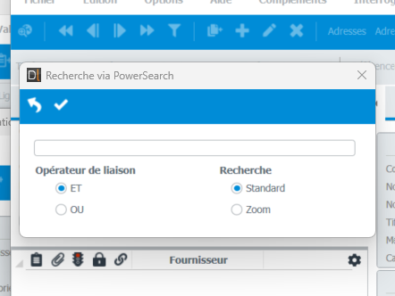
Exemple : ECO
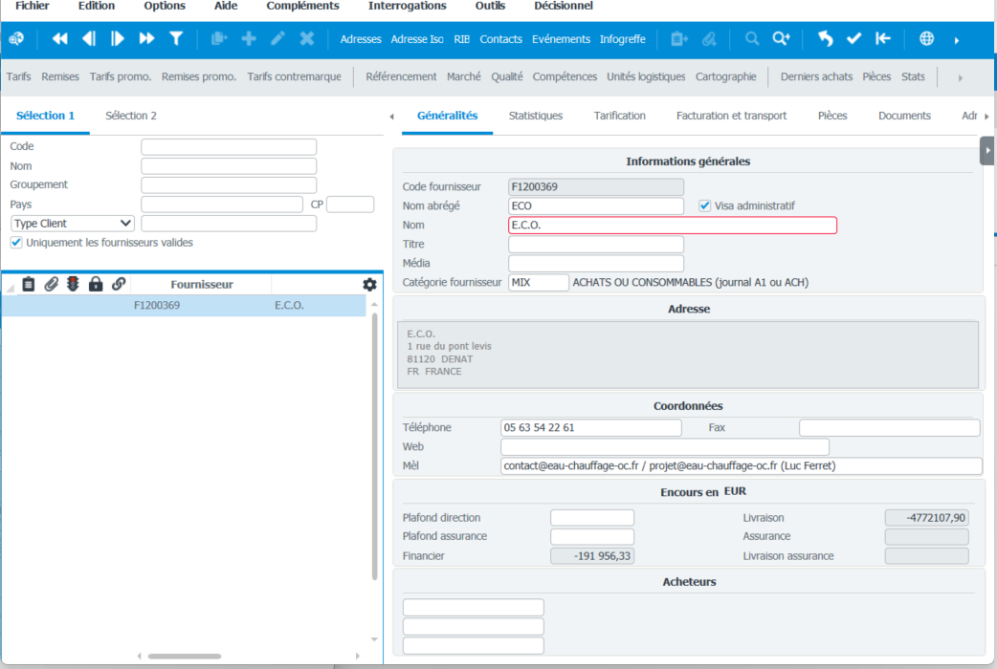
On valide (Double clic sur le fournisseur)
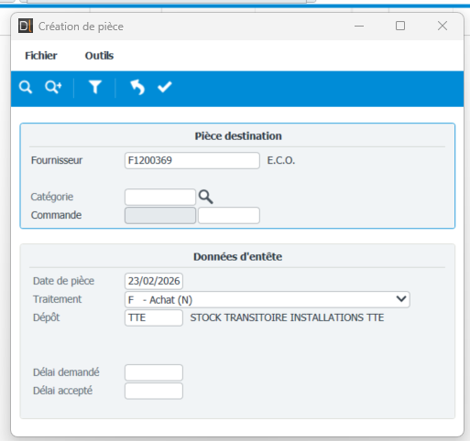
Dépôt : TTE et ON VALIDE

Votre référence : N° de devis
Entête : on remplit AFFAIRE : T2533PRE
Adresses : Livraison -> Tiers adresse -> Ctrl+F -> saint benoit-> on sélectionne le bon site -> on double clic -> Code adresse -> Ctrl+F -> on sélectionne le bon site -> on double clic
On retourne sur DIVALTO on clique sur Articles.
Référence -> on écrit : TMAT* -> on va chercher en bas une ligne existante du fournisseur -> on la sélectionne -> En haut à droite de Fichier on clic sur Edition -> Dupliquer -> tous cocher : 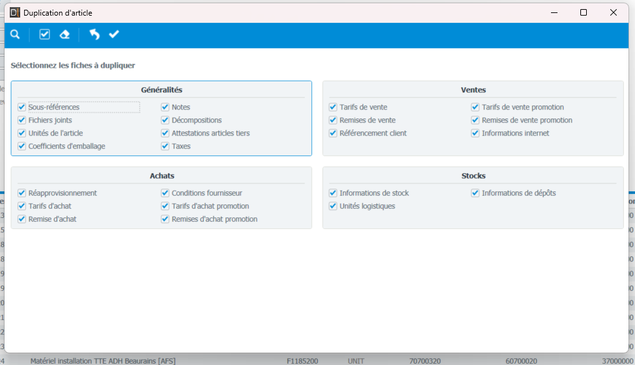
On valide - > on modifie la Référence TMAT2533 (2533 n° affaire et 2533b si il y a un autre article matériel comme un second devis avec du matériel.) on valide et on modifie la désignation
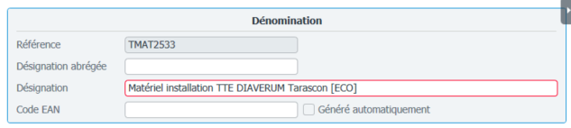
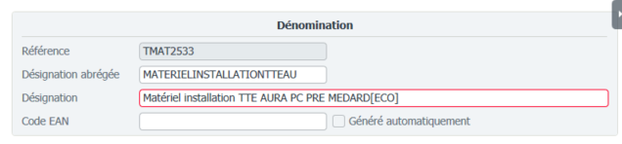
On sélectionne la ligne :
On vas dans sous-réf :
On clic sur le X
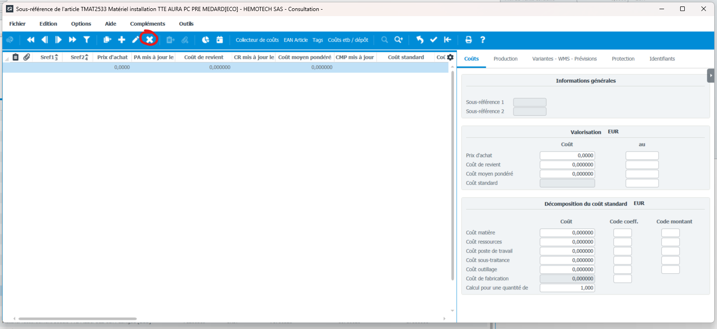
Valider la suppression de la fiche -> valider
On clic en suite sur le + on met tous à 0, on valide et on ferme.

ON RETOURNE SUR LA COMMANDE FOURNISSEUR :
Ligne :
+ Référence : TMAT2533 -> vérifier la désignation -> qte 1 -> montant à rentrer c’est la part matérielle. ON VALIDE.
Idem pour la part service avec TSER …

